Dossiê Pedofilia nas redes sociais.

Este documento tem como objetivo disseminar todo o conhecimento que foi obtido por mim ao longo de dois anos entendendo como funciona a rede de pedofilia em mídias sociais. Como esses usuários se organizam, se comunicam e interagem.

Qualquer dúvida, podem me encontrar no linkedin: <https://www.linkedin.com/in/raphael-coelho-msc-65322b118/>

**1- O primeiro contato**

O primeiro contato que obtive com pedofilia nas mídias sociais foi através do Twitter. Em 2019, vi um tweet onde uma pessoa denunciava outra por postar pedofilia abertamente na rede. Naquela época, eu pensava ingenuamente que qualquer um que se envolvesse com material pornográfico ilegal e ainda por cima postasse em uma rede social, estaria preso no dia seguinte. Mas acabei descobrindo que a realidade é bem diferente.

Quando fui procurar o nome do usuário na rede pra denunciar, a conta já havia sido suspensa. Todavia, vi várias postagens de pessoas denunciando essa mesma pessoa junto com o @ de diversas outras contas. Foi nesse momento que tomei o conhecimento de duas coisas: a primeira é que havia muitas pessoas na rede postando vídeos e fotos de pedofilia e que haviam contas “especializadas” em encontrar essas contas e divulgar o @ delas para que as mesmas fossem denunciadas e banidas. Segui algumas destas páginas por um tempo e fui entendendo melhor toda a organização, como essas pessoas se comunicavam e como se escondiam. Todas essas informações estão relatadas a baixo.

**2 – Maps e NoMaps**

Map, do inglês *Minor attracted person*, significa pessoas que se atraem sexualmente por menores abaixo ou acima da idade de consentimento. Os usuários que compartilham esse tipo de material, raramente se intitulam como pedófilos, mas sim como *map friendly*:

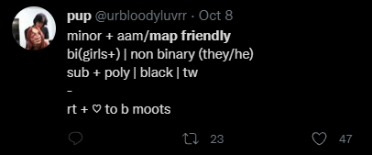

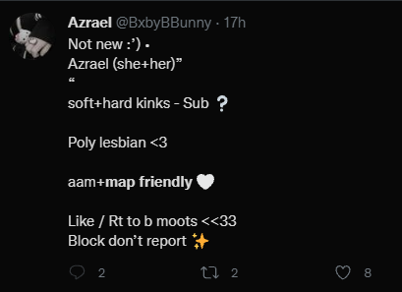

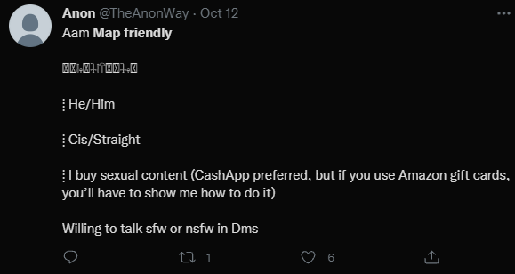

Tais usuários são muito bem organizados, contanto que possuem inclusive uma bandeira:



A bandeira é bem semelhante as bandeiras da comunidade LGBT com o intuito de se disfarçarem no meio do movimento como também tentam ser aceitos como membro da comunidade.

As listras azuais representam a atração por garotos, as listras rosas, a atração por garotas, as listras amarelas a atração por menores de uma forma geral, sem distinção de gênero e a listra branca faz referência a pureza e inocência infantil.

Entre os Maps, há os NoMaps, do inglês *non-offensive Minor attracted person*. Ou seja, pessoas que se sentem sexualmente atraídas por menores mas nunca abusaram de um menor e não consomem pornografia infantil.

A ideia inicial dos NoMaps eram se unirem para procurarem algum tipo de ajuda contra essa atração, mas hoje em dia, no twitter principalmente, é mais comum encontrar usuários NoMaps que não estão procurando ajuda e estão compartilhando materiais que lembram pedofilia, como por exemplo vídeo e fotos de hentais sexualmente explícitos ou nao dos gêneros lolicon (sexo com meninas menores de idade) e shotacon (sexo com meninos menores de idade):



**3 – Termos e hashtags**

No mundo das redes sociais é bem comum nos comunicarmos através de certos termos e *hahstags*. Usuários que consomem pedofilia também fazem uso desse recurso com a intenção de disfarçar na rede e entrar em contato apenas com aqueles que compartilham o mesmo gosto.

Nesse sentido, entramos no conceitos de dark web, onde termos que ter um certo conhecimento social de como esse grupo se organiza e se comunica para poder acha-los.

O termo mais usado é “CP” que a abreviação de *Child Pornography*. Obviamente, cp pode significar diversas coisas, como por exemplo Código Penal, que por sinal usa a mesma abreviação. Por conta disso, o termo Cp em acompanhando na maioria das vezes com algum outro termo como “gay”, “hetero” ou simplesmente “g”, “h” ou então junto com Telegram.

Muitos usuários não fazem a troca de pornografia infantil na rede. Apesar de muitos usuários utilizarem as DM’s para interagirem, e alguns outros postam abertamente em seus perfis, a grande maioria usa algum aplicativo de mensagens instantâneas. O mais popular é o telegrama, seguido por outros aplicativos como viber, tamTam, ICQ e Signal, uma parcela menor chega a utilizar o próprio whatsapp.

**3.1 – CP e CSEM**

**3.2 – Trade e S2R**

**3.3 – hashtags awards**

**4 – Twitter**

**5 – Instagram**

**6 – Discord**